9 січня 1939 р. | Указ Президії Верховної Ради Української РСР «Про утворення Запорізької області» | ДАЗО, ф.П-102, оп. 30, спр. 219, арк. 4-6.
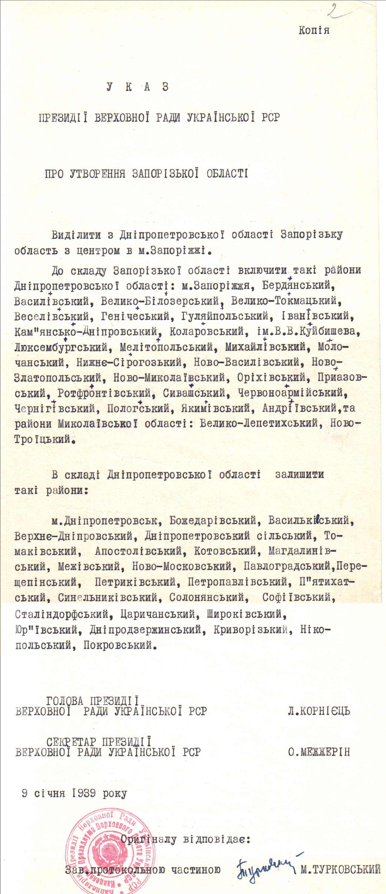
12 січня 1939 р. | Протокол засідання оргбюро ЦК КП(б)У по Запорізькій області від 12 січня 1939 р. №1 про розподіл обов’язків серед членів оргбюро | ДАЗО, ф.П-102, оп. 1, спр. 13, арк. 1-2.
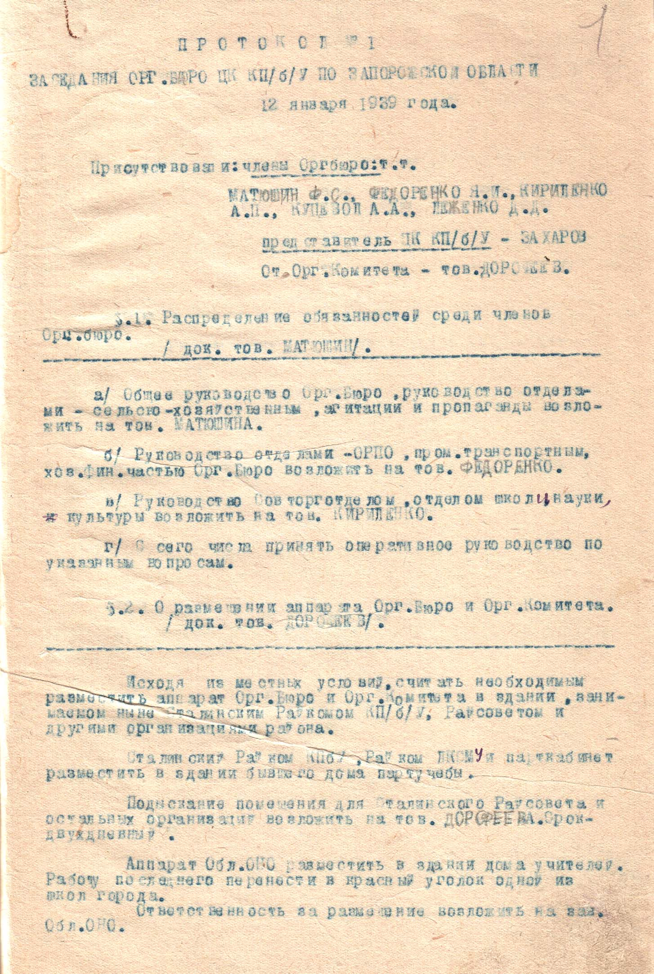
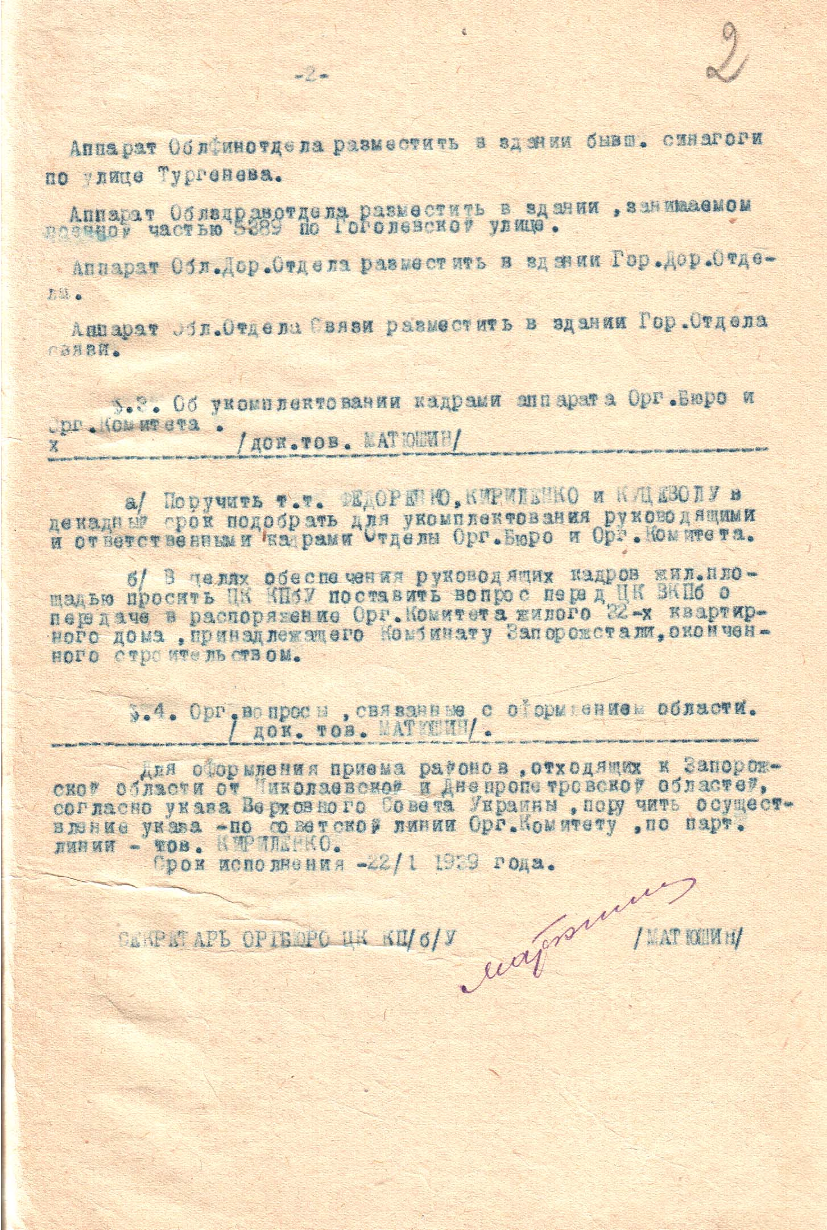

39 р. | Протокол засідання оргбюро ЦК КП(б)У по Запорізькій області від 16 січня 1939 р. №2 про затвердження керівних кадрів області | ДАЗО, ф.П-102, оп. 1, спр. 14, арк. 1-3.
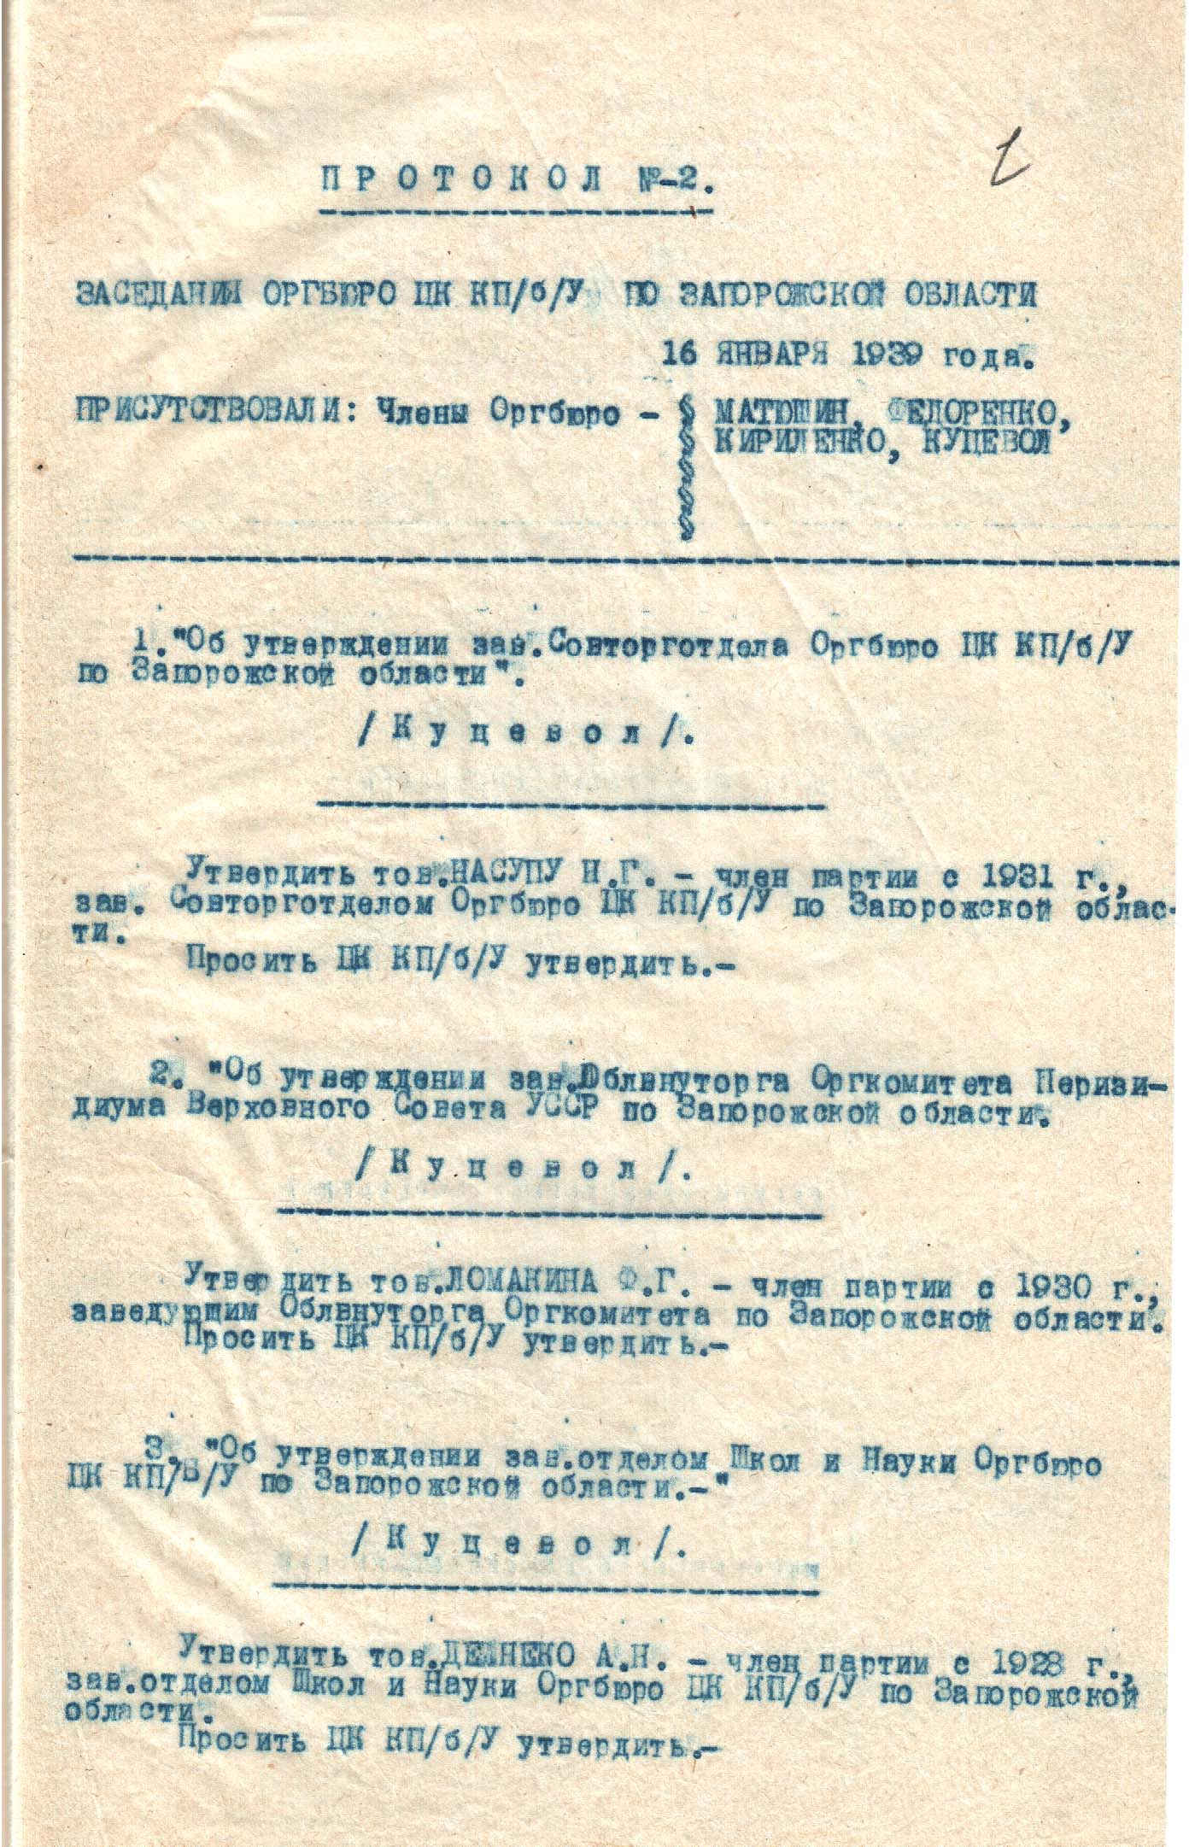
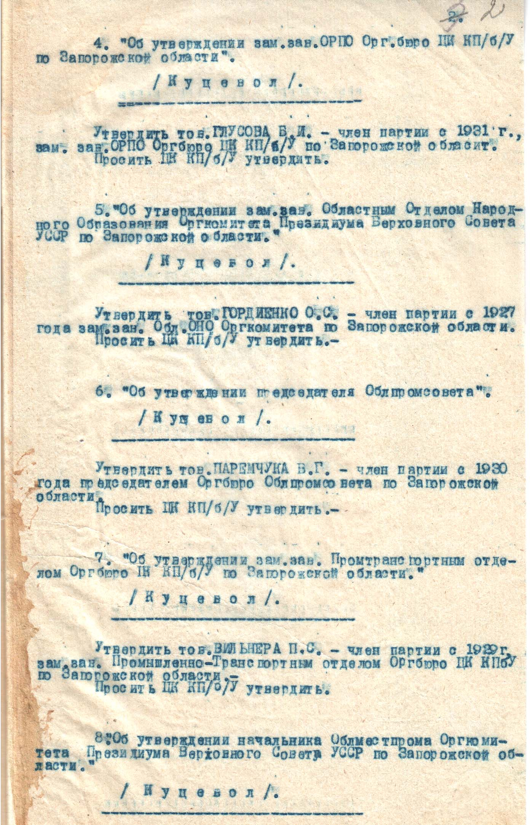
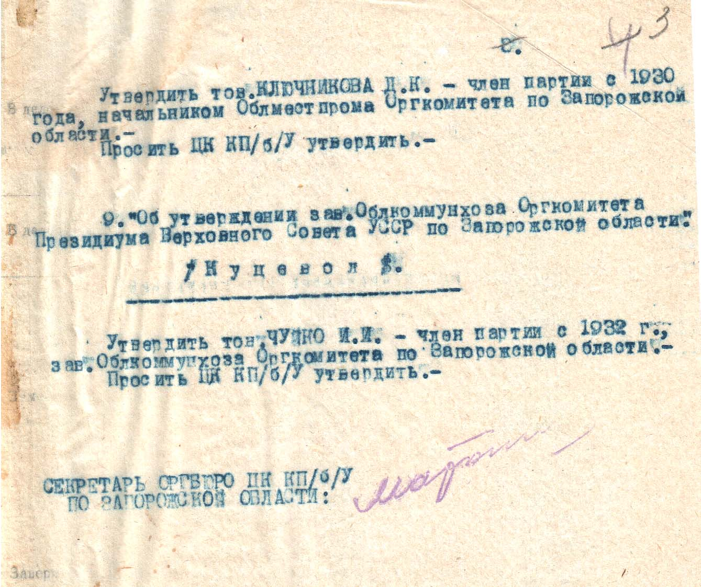

19 січня 1939 р. | Протокол засідання оргбюро ЦК КП(б)У по Запорізькій області від 19 січня 1939 р. №4 про випуск обласних газет «Червоне Запоріжжя» та «Більшовик Запоріжжя» | ДАЗО, ф.П-102, оп. 1, спр. 16, арк. 1
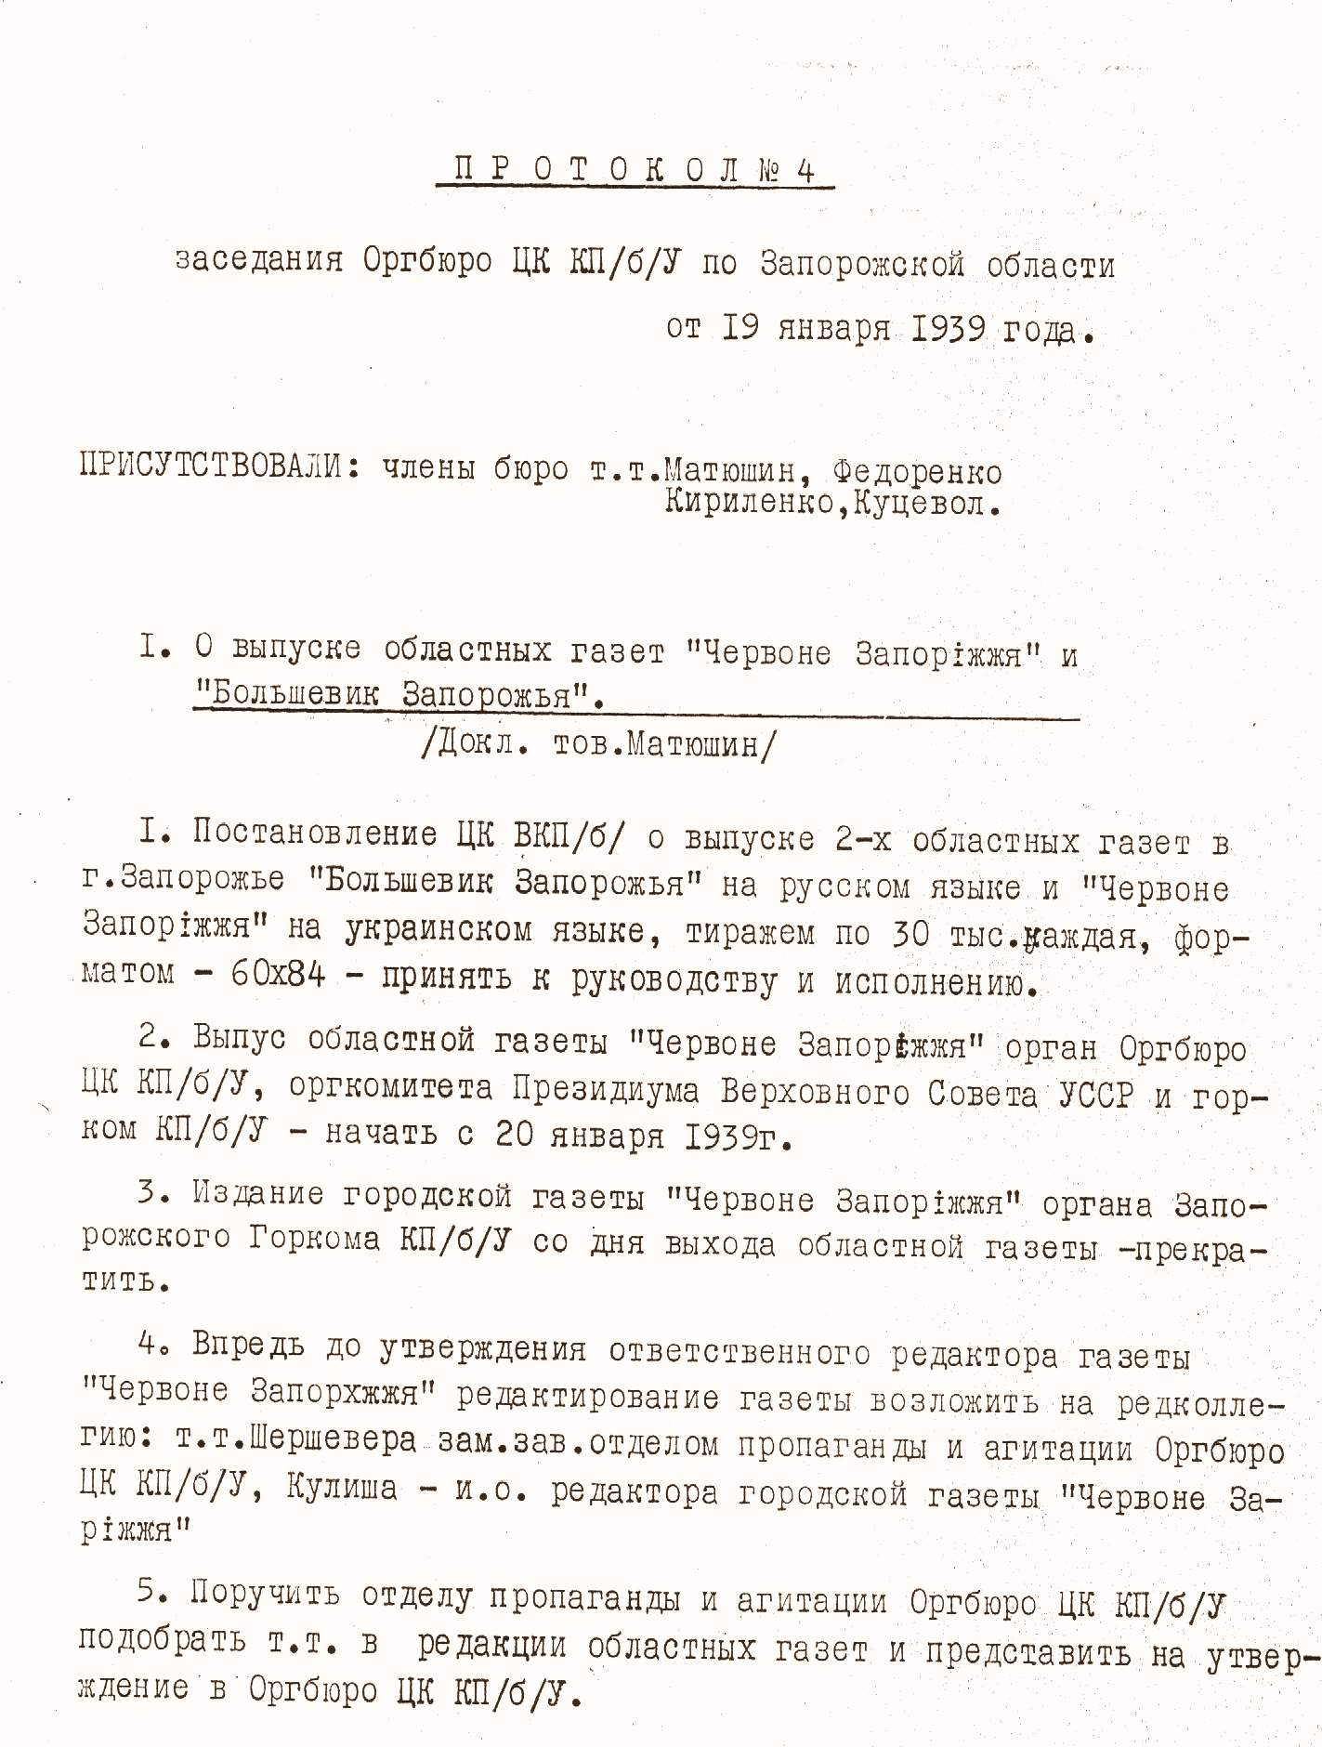
січень 1939 р. | Довідка по областях Української РСР станом на січень 1939 р. зі статичними даними | ЦДАГО, ф – 1, оп. 6, спр. 519, арк. 81

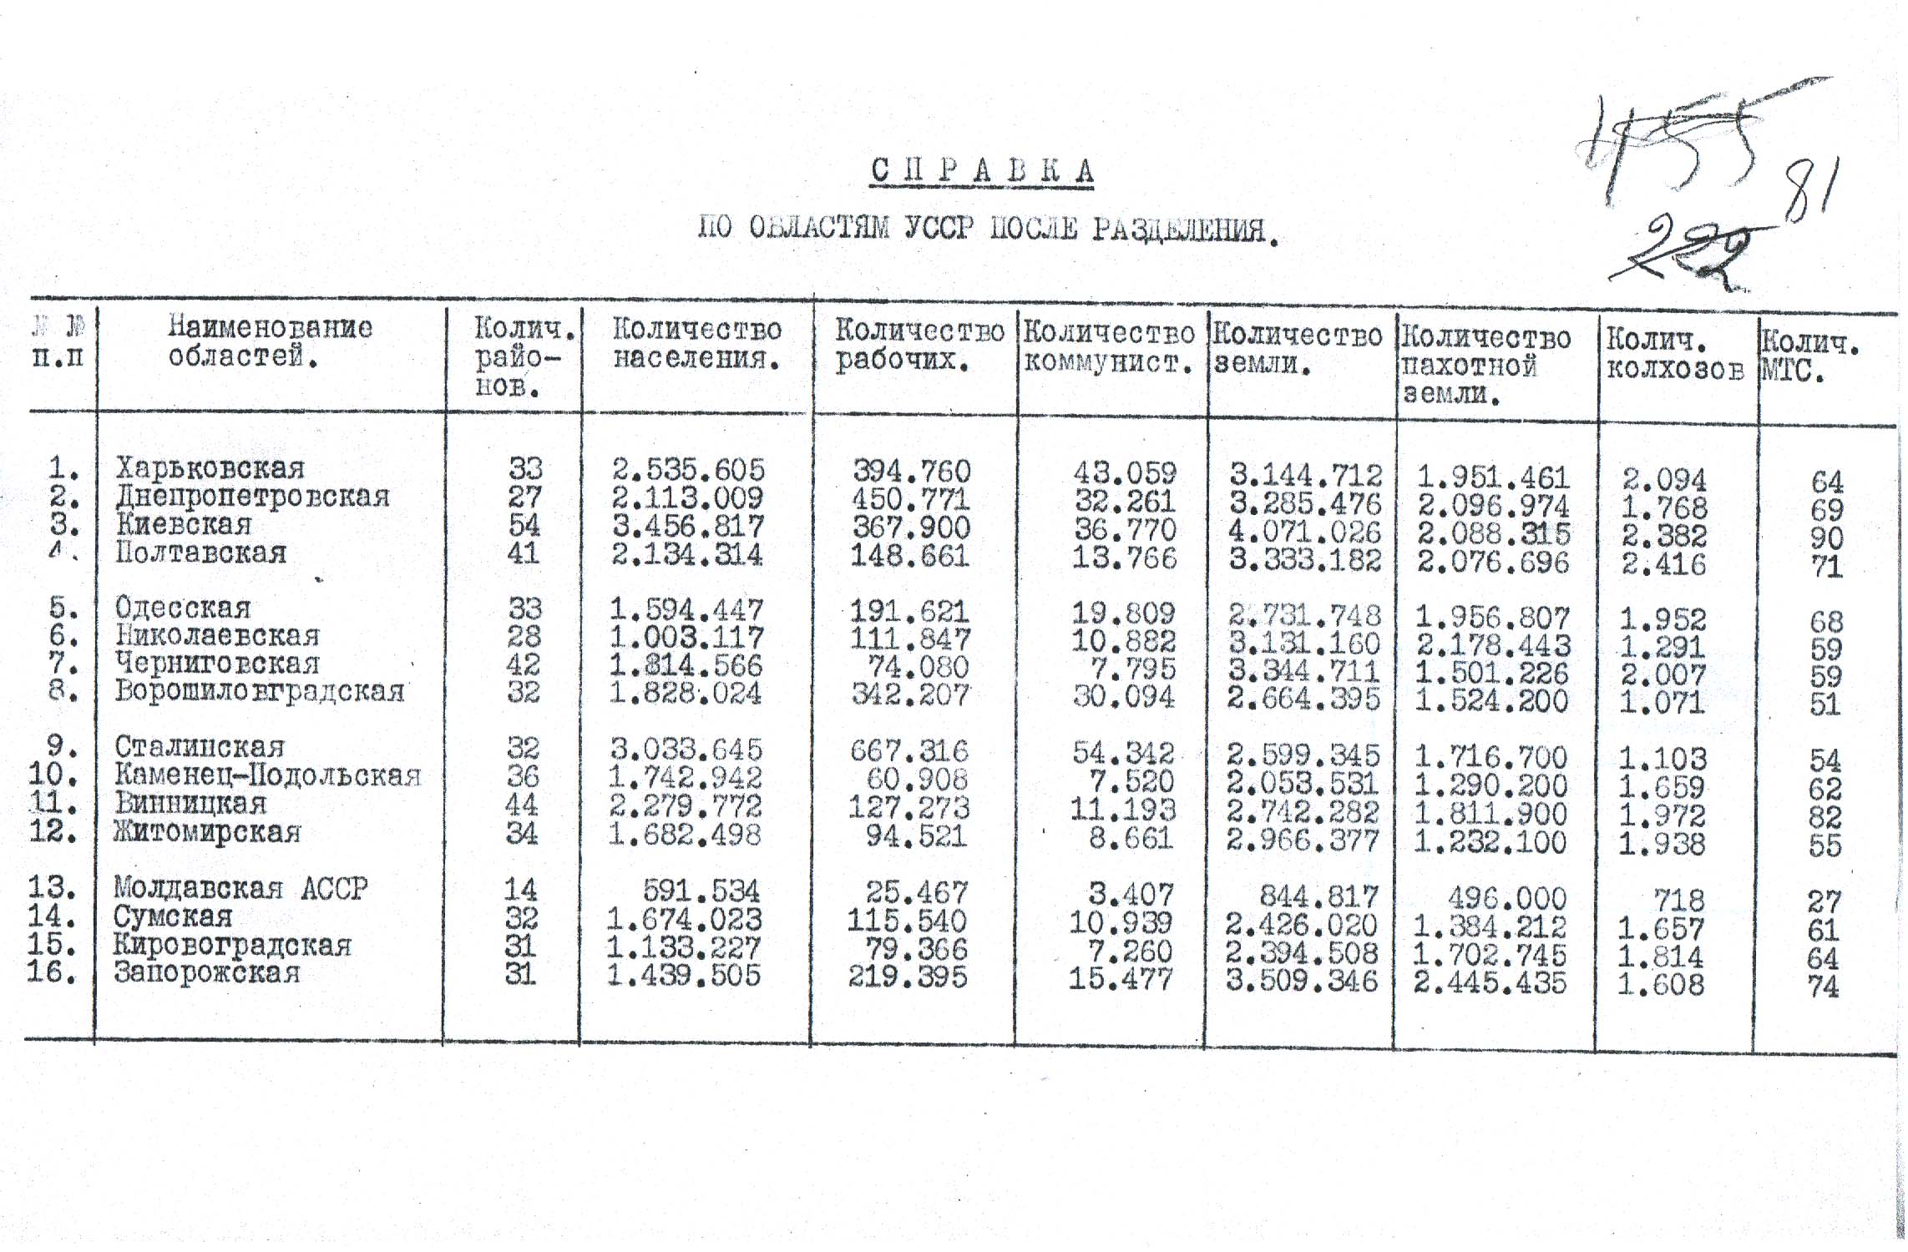

22 січня 1939 р. | Стаття спецкора «Вістей» про новий обласний центр – Соціалістичне Запоріжжя | Вісті – 1939. – 22 січня, №18
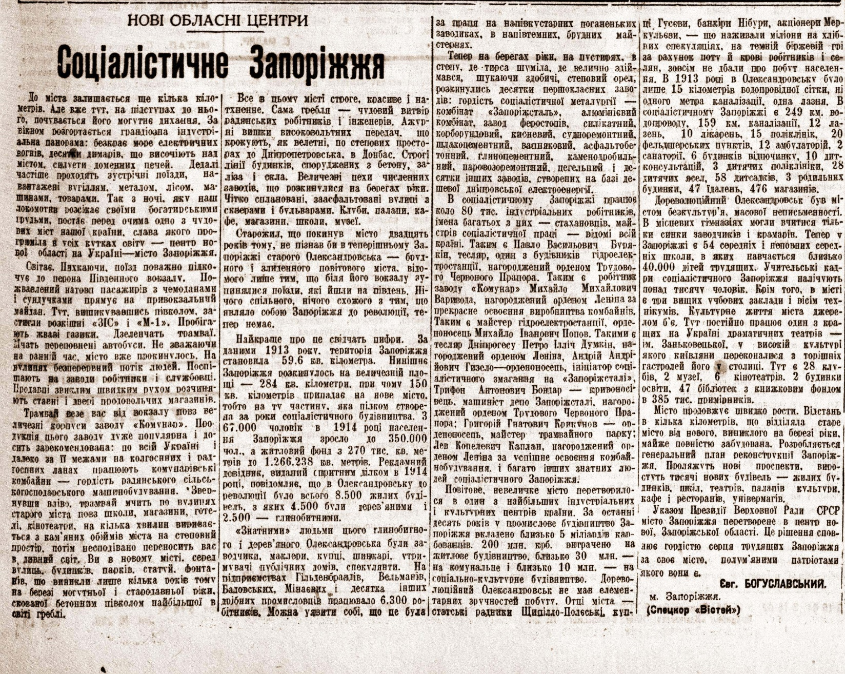

28 грудня 1939 р. | Повідомлення обласної та міської виборчих комісій про результати виборів в обласну та міську Ради депутатів трудящих | Червоне Запоріжжя. – 1939. – 28 грудня, №281.
